Proiect la tema „Metode de rezolvare a ecuațiilor neliniare”
Lucrare Nr. 3 „Precizarea rădăcinii. Metoda înjumătăţirii (bisecţiei)”
Elaborat: elevul clasei a XII-a
Precizia: ε = 0,01

Ecuația 1: e^x + x + 1 = 0
f(x)=e^x+x+1
Interval ales: [-2; -1]
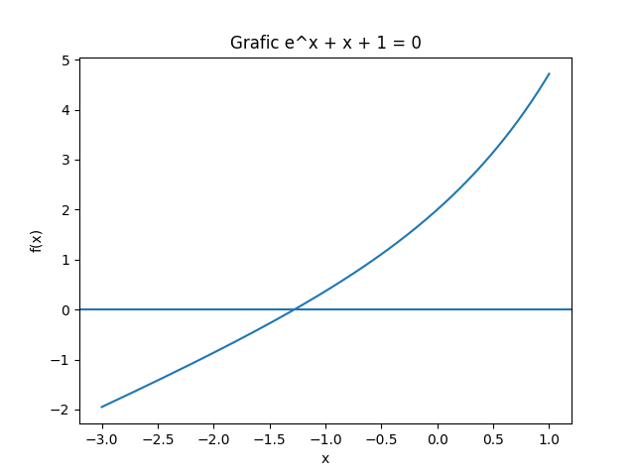
Pas i | aᵢ | bᵢ | xᵢ | f(xᵢ)
0 | -2 | -1 | -1.500000 | -0.276870
1 | -1.500000 | -1 | -1.250000 | 0.036505
2 | -1.500000 | -1.250000 | -1.375000 | -0.122160
3 | -1.375000 | -1.250000 | -1.312500 | -0.043354
Răspuns: x ≈ -1,28

Ecuația 2: 2x^4 − x^2 − 10 = 0
f(x)=2x^4−x^2−10
Interval ales: [1; 2]
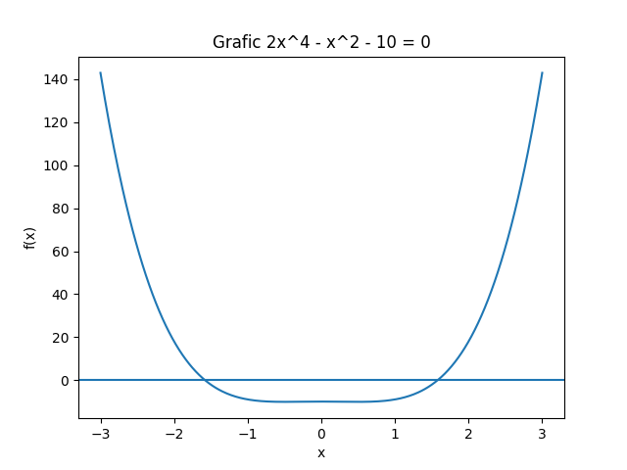
Pas i | aᵢ | bᵢ | xᵢ | f(xᵢ)
0 | 1 | 2 | 1.500000 | -2.125000
1 | 1.500000 | 2 | 1.750000 | 5.695312
2 | 1.500000 | 1.750000 | 1.625000 | 1.305176
3 | 1.500000 | 1.625000 | 1.562500 | -0.520477
Răspuns: x ≈ 1,59

Ecuația 3: 0,5^x − 3 = (x + 2)^2
f(x)=0,5^x−3−(x+2)^2
Interval ales: [-5; -3]
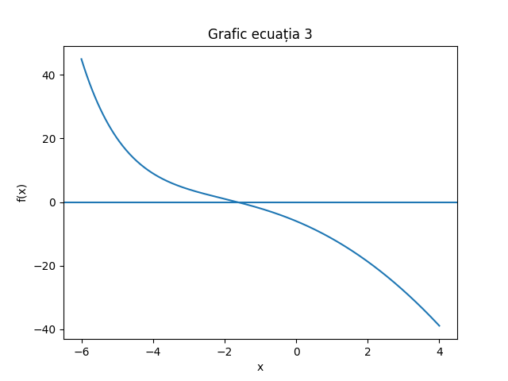
Concluzie: funcția nu își schimbă semnul ⇒ nu există rădăcină în interval.

Ecuația 4: x²·cos(2x) = −1
f(x)=x²cos(2x)+1
Interval ales: [-2; -1]
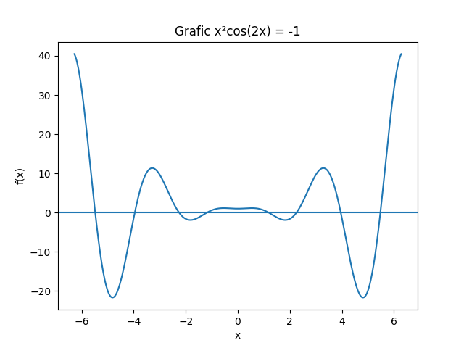
Pas i | aᵢ | bᵢ | xᵢ | f(xᵢ)
0 | -2 | -1 | -1.500000 | -1.227483
1 | -1.500000 | -1 | -1.250000 | -0.251787
2 | -1.250000 | -1 | -1.125000 | 0.204968
3 | -1.250000 | -1.125000 | -1.187500 | -0.015705
Răspuns: x ≈ -1,19

